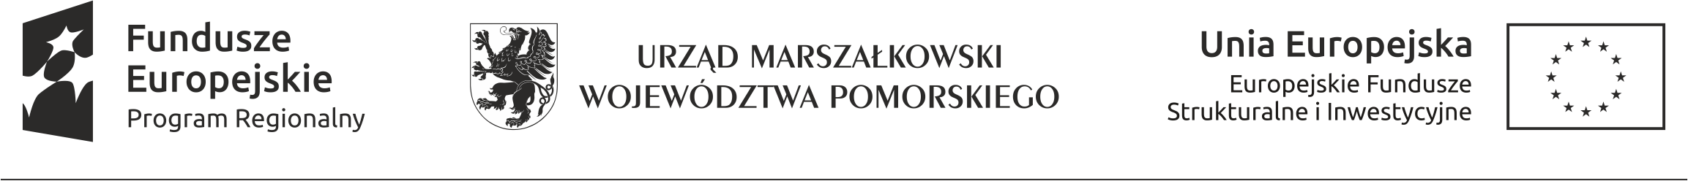

Pomorskie Forum Pełnomocników
Możliwości dla organizacji pozarządowych w ramach Regionalnego Programu Operacyjnego Województwa Pomorskiego

TERMIN:
22 czerwca 2016 r.

MIEJSCE:
Urząd Marszałkowski
Województwa Pomorskiego
ul. Okopowa 21/27
80-810 Gdańsk
sala im. Lecha Bądkowskiego

ORGANIZATOR:
Regionalny Ośrodek Polityki Społecznej,
Departament Europejskiego Funduszu Społecznego Urzędu Marszałkowskiego Województwa Pomorskiego

KONTAKT:
Magdalena Witkowska
Regionalny Ośrodek Polityki Społecznej
tel. (58) 32 68 897
e-mail: m.witkowska@pomorskie.eu

Andrzej Kowalczys
Regionalny Ośrodek Polityki Społecznej
tel. (58) 32 68 890
e-mail: a.kowalczys@pomorskie.eu

Formularz zgłoszeniowy należy odesłać w terminie do dnia
17 czerwca 2016 roku w formie elektronicznej na adres konferencja@pomorskie.eu

Formularz zgłoszeniowy

Dane osobowe

Imię i nazwisko: …………………………………………..
Numer telefonu: …………………………………………..
E-mail: …………………………………………..

Dane ORGANIZACJI/INSTYTUCJI

Nazwa: …………………………………………..
Tel. kontaktowy: …………………………………………..
Adres (ulica): …………………………………………..
Kod pocztowy: …………………………………………..
Miejscowość: …………………………………………..

W przypadku zgłoszeń dokonanych przez osoby z różnymi niepełnosprawnościami prosimy o podanie zakresu koniecznych udogodnień, które ewentualnie moglibyśmy zapewnić.
……………………………………………………………………………………………….…………………………………………

"Wyrażam zgodę na przetwarzanie moich dobrowolnie podanych danych osobowych zawartych w niniejszym formularzu, zgodnie z ustawą z dnia 29 sierpnia 1997 roku o ochronie danych osobowych (Dz. U. z 2002 r. Nr 101, poz. 926 ze zm.).

Jednocześnie oświadczam, iż przyjmuję do wiadomości, że Administratorem tak zebranych danych osobowych jest Województwo Pomorskie – Marszałek Województwa Pomorskiego, ul. Okopowa 21/27, 80-810 Gdańsk. Moje dane osobowe będą przetwarzane wyłącznie w celu rekrutacji na spotkanie. Mam prawo dostępu do treści swoich danych i ich poprawiania”.

Wypełnienie niniejszego formularza jest jednoznaczne z wyrażeniem zgody na robienie zdjęć podczas spotkania a także zgoda na ich publikację i rozpowszechnianie w celach informacyjno – promocyjnych.

Spotkanie współfinansowane jest
z Europejskiego Funduszu Rozwoju Regionalnego w ramach Pgramu Operacyjnego Pomoc Techniczna 2007 – 2013

